魅力ある大学院教育イニシアティブ「先端科学技術の芽を生み出す女性研究者育成」プログラム
（継続プログラム）

「国内学会・研究集会」参加報告書

２００９年３月２０日
専攻・講座名 情報科学学専攻
学年 博士前期課程 ２回生
氏名 豊島 良美

今回，このプログラムの支援を受け，情報処理学会 数理モデル化と問題解決（MPS）研究会の第73回MPS研究会に参加し，発表を行いました．研究会は2009年3月5日～3月6日の2日間，沖縄科学技術研究基盤機構 OIST Seaside Houseにて開催されました.

「地震短期予測研究のための地電流ポータルの開発」と題し，研究発表を行いました．発表内容は次の通りです．

○発表内容
日本では多くの大地震が発生しており，地震予測，中でも大幅な被害軽減が期待できる短期的な地震予測を可能にすることが望まれています．短期予測についても現在，様々な手法について研究が行われていますが，精度の高い予測法の確立には至っていません．
そこで，本研究は，既存の複数の手法によって得られる解析結果からデータマイニングを行い，高精度な予測を行うことを最終目標とします．しかしデータマイニングには多くのデータが必要となるため，本発表ではデータマイニングに必要なデータ収集を行うシステムを構築します．
システム構築にあたり，データ収集目的に加え，地震予測研究者の支援も目的とし，これらの目的を達成するためのシステム要求について検討しました．そして，検討結果に基づいて実際にシステムの構築を行いました．
また，検索効率向上のため，システムに採用したデータファイルの構造が，実際に検索時間の短縮になっているかどうかの実証実験を行い，効果があることを確認しました．さらに，構築前に検討したシステム要求を，構築したシステムが満たすかの検討も行い，必要な機能を備えていることの確認を行いました．

発表後の質疑応答では，普段は気にかけていなかった，なぜ既存の解析方法などを組み合わせるのではなくシステムを構築したのかという質問があり，改めて考えるよいきっかけとなりました．

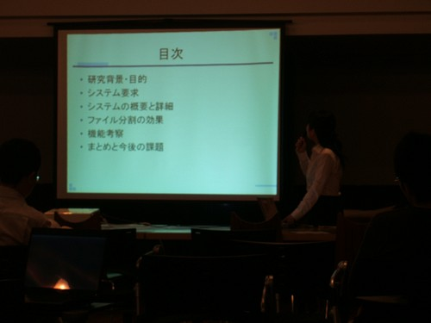
発表の様子

MPS研究会は分野が多岐に渡るため，自分の研究とはまた違った，様々な興味深い研究発表を聴講することができました．「分散遺伝的アルゴリズムとローカルサーチを併用した大学の時間割作成システム」は，問題のモデル化と実際のシステム開発，実験までを行っていて，興味深い発表でした．
また，あまり縁のない分野に関連する研究発表や，自分の研究自体とは関係ないけれど興味を持っている分野の研究発表などを聞くことができ，非常に有意義な時間を過ごすことができました．

